附件5.

教学项目系统（教改项目）结题操作手册
(院系管理员用)
- 系统访问地址：http://jxyw.scu.edu.cn:8082/jxxm/（注意：不要使用IE浏览器，推荐使用谷歌或者能够切换成极速模式的浏览器例如：360安全浏览器）
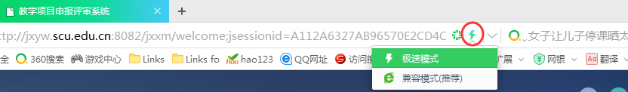

2、输入用户名（教师号）与登录密码（默认密码与教师号相同，需进入系统后自行修改），以及验证码（如验证码有识别困难的情况，可点击验证码图片切换验证码）
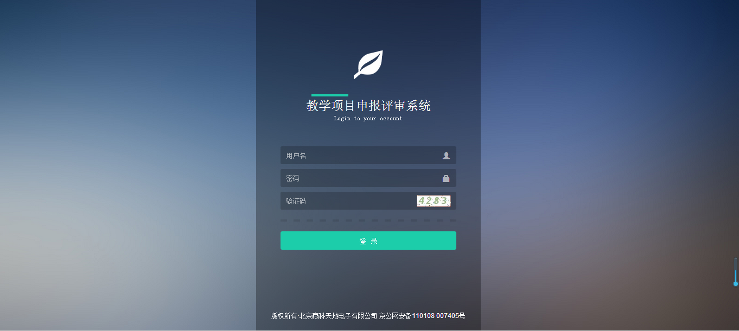

3、点击红圈处修改登录密码（位数不小于6位，格式由数字、字母、下划线组成）
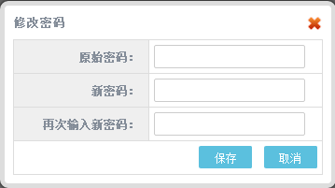
密码修改成功后，系统会自动跳转至登录界面，重新输入用户名及新修改的密码即可再次登录（如遗忘密码可联系学校管理员进行密码重置）
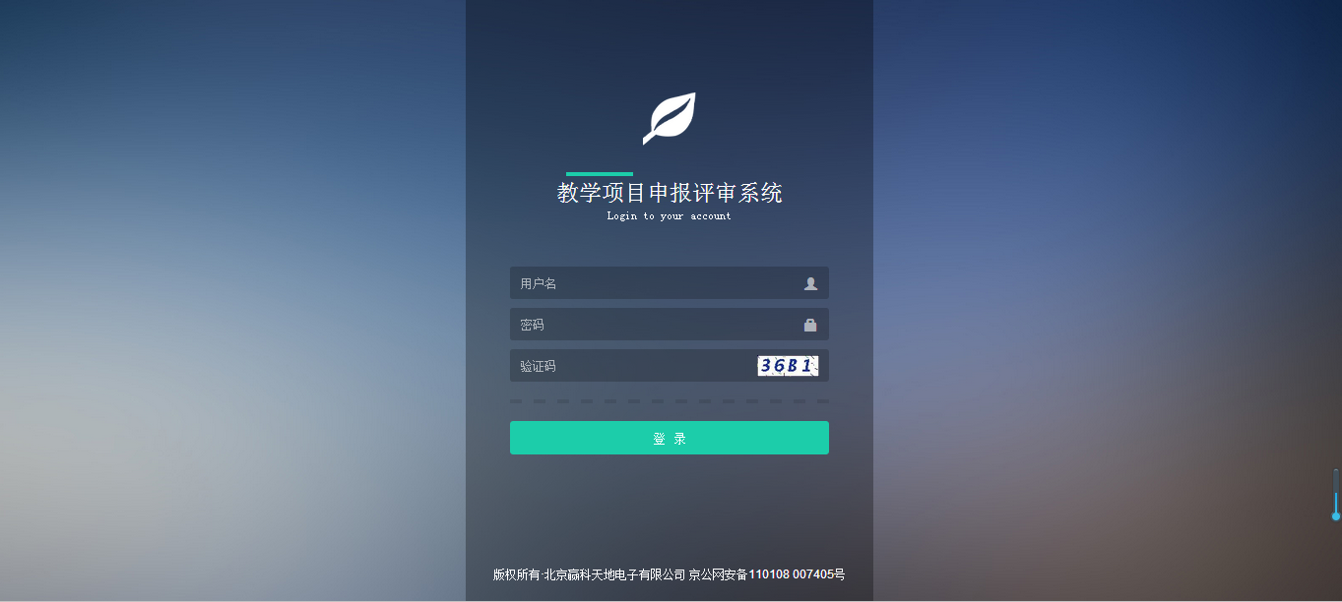

- 进入系统后在院系审核菜单下面，点击绿圈处教改项目结题审核子菜单，再将滚动条拖拽至最右侧，看到红圈处结题院系审核按钮，然后点击
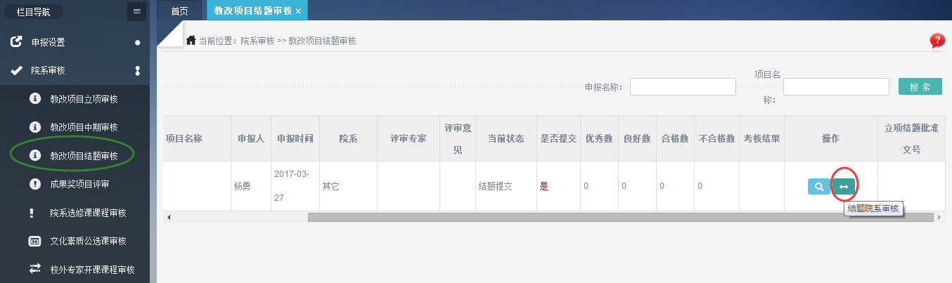
进入到审核界面后，在院系评审意见文本框输入完评审意见后，在红圈处如果点击通过或者不通过，则项目就执行通过或者不通过操作，且无法再更改状态，如果点击驳回，则可以让项目返回至教师，让教师再次进行一次结题附件的上传，如果点击查看详细，则可以在审核界面查看到项目的概况，如第二张图
